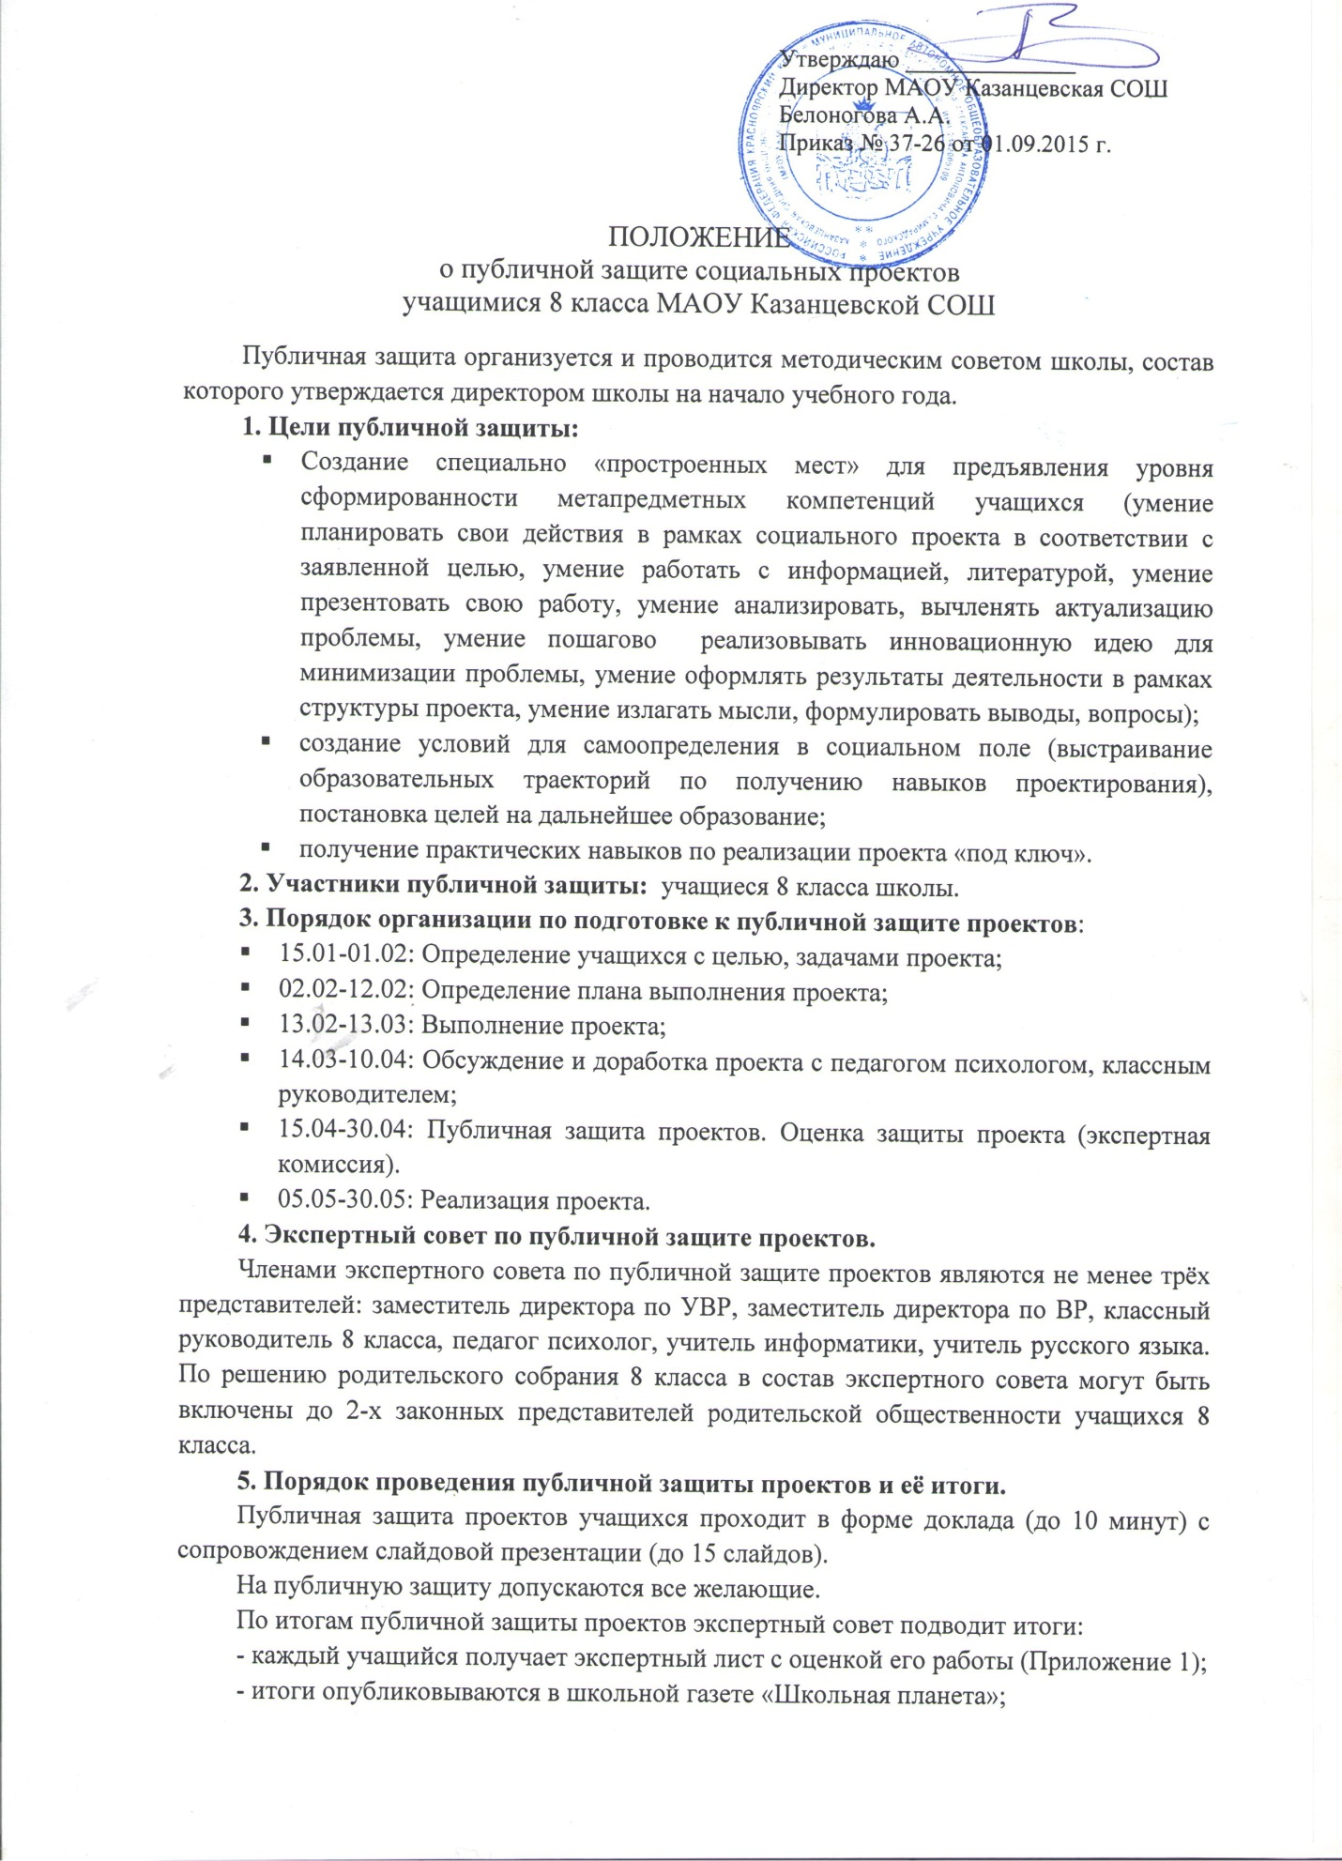

Если учащийся не справился с работой, то до 15.05 ему даётся время доработать проект и защитить его на классном часу с приглашением членов экспертной комиссии.
6. Требования и рекомендации к оформлению и защите проекта:
Для защиты проекта пишется текст (2-4 листа) выступления и выполняется слайдовая презентация (не более 15 слайдов).
6.1. Требования к тексту выступления:
Текст выступления печатается на одной стороне стандартной бумаги формата А-4.
Объём работы – не менее 2 страниц.
Размер шрифта - 14, с интервалом 1,5 по всему тексту.
Отступ от левого края 3 см; правый, верхний и нижний – 2 см.
Текст распределяется равномерно между левым и правым краем листа, с выделением абзацев.
Текст должен быть логичен, достаточно полон, написан в соответствии с нормами русского литературного языка.
При оформлении титульного листа необходимо указать название и автора проекта.
6.2. Рекомендации к слайдовой презентации проекта:
Слайд 1. Содержит название школы, название проекта, ФИ выполнившего проект, класс, место и год создания проекта.
Название проекта может включать в себя название конкретных действий или быть творческим.
Слайд 2. Содержит цель работы в процессе деятельности в проекте и задачи. Обязательно выделяется инновационная идея.
Слайд 3. Описание содержания деятельности в рамках проекта (шаги по решению задач)
Описать содержание деятельности для достижения поставленной цели (чем занимается инициативная группа, целевая, основные операции, виды деятельности).
Слайд 4. Необходимые материальные затраты в ходе реализации проекта.
Описать в количественном и качественном представлении. Описать источник их получения.
Слайд 6. Особенности и возможности.
Сделать краткую характеристику психологических особенностей и возможностей по результатам психологических методик, самонаблюдений, бесед с окружающими людьми (перечень качеств, способностей, интересов).
Слайд 7. Возможные места представления результатов проекта.
Перечислить возможные места демонстрации продуктивного результата проекта.
Слайд 8. Востребованность и долгосрочность проекта.
Отразить уровень востребованности рассматриваемого проекта на основе анализа данных в посёлке, селе, крае.
Отразить, что вы будете делать, если ваш проект не востребован, не будет иметь продолжения, поддержки.
Слайд 9. Какие риски заложены в проект.
Описать достоинства и недостатки проекта (описать с точки зрения затратности, дефецитарности: человеческих, материальных, временных, информационных ресурсов).
Слайд 10. Пути преодоления рисков.
Перечислить 3-4 варианта путей решения при помощи чего можно минимизировать дефециты.
Слайд 11. План подготовки к становлению продолжения проекта.
Перечислить основные шаги, которые необходимо совершить, чтобы полученные продуктивные результаты могут послужить продолжением следующего проекта (в будущем).
Слайд 12. Вывод по проекту.
Были ли выполнены поставленные цели и задачи.
- Что нового узнали о соцпроектах.
- Подходит ли вам такая активная деятельность.
- С какими проблемами столкнулись во время написания, реализации, актуализации, внедрения проекта. Над чем вам необходимо работать, какие качества необходимо развивать.
- Что вам предстоит сделать, чтобы успешно построить следующий проект.
Слайд 13. Используемая литература и источники.
Перечислить литературу, ссылки на интернет и другие источники, которые использовались при работе над проектом.
7. Критерии оценки проекта:
7.1. Оценка текста выступления и устного выступления:
Критерии:
1. соблюдение требований к оформлению текста выступления:
А) размер шрифта, интервалы, отступы, равномерное распределение, наличие абзацев, наличие названия, автора в соответствии с заданными требованиями.
Б) содержание логично, достаточно полно.
В) написано в соответствии с нормами русского литературного языка.
2. устное выступление:
А) культура речи (темп, выразительность, отсутствие слов паразитов)
Б) аргументированность выводов, глубина и широта знаний по теме проекта;
В) полнота ответов на вопросы, умение вести дискуссию, эрудиция (или умение удерживать основные смыслы и последовательно, кратко их излагать)
7.2. Оценка презентации:
Критерии:
- полнота представления информации;
- проработанность проекта;
- наличие и качество наглядности (шрифт, фон, иллюстрации);
- представление работы с источниками (количество, правильность оформления);
- достижимость, реалистичность.

Оценочная шкала:
0 – отсутствует критерий,
1 – минимально выражен,
2 – проявляется не полностью,
3 - чётко, ярко выражен.

Приложение 1
Экспертный лист
Ф.И.О. ученика, выполнявшего проект________________________________
Тема проекта:_____________________________________________________
  - Оценка текста выступления и устного выступления
Дата:_______________
Критерии | соблюдение требований к оформлению текста выступления: |  |  | устное выступление: |  |  | Итого
 | Размер шрифта, интервалы, отступы, равномерное распределение, наличие абзацев, наличие названия, автора в соответствии с заданными требованиями. | Содержание логично, достаточно полно. | Написано в соответствии с нормами русского литературного языка. | Культура речи (темп, выразительность, отсутствие слов паразитов). | аргументированность выводов, глубина и широта знаний по теме проекта | полнота ответов на вопросы, умение вести дискуссию, эрудиция (или умение удерживать основные смыслы и последовательно, кратко их излагать)
Всего
ОЦЕНКА
  - Оценка презентации:
Критерии | полнота представления информации | проработанность проекта | наличие и качество наглядности (шрифт, фон, иллюстрации) | представление работы с источниками (количество, правильность оформления) | достижимость, реалистичность | Итого
Эксперт _
Эксперт _
…
Эксперт _
Всего
Всего баллов/кол-во экспертов
Оценка

Учитель: ________________
Зам. директора по УВР: ___________________
Эксперты: ______________________
_______________________

